**Лекція №5**

**«ЗАЛІЗОВУГЛЕЦЕВІ СПЛАВИ. ДІАГРАМА СТАНУ ЗАЛІЗО - ВУГЛЕЦЬ»**

**ПЛАН**

1. Діаграма Fe – Fe3C.
2. Компоненти і фази залізовуглецевих сплавів.
3. Процеси при структуроутворенні залізовуглецевих сплавів.
4. Структури залізовуглецевих сплавів.

**1.**

Залізовуглецеві сплави - сталі й чавуни - найважливіші металеві сплави сучасної техніки. Виробництво чавуну і сталі за обсягом перевершує виробництво всіх інших металів разом узятих більш ніж у десять разів.

Діаграма стану залізо-вуглець дає основне уявлення про будову залізовуглецевих сплавів - сталей і чавунів.

Початок вивченню діаграми залізо - вуглець поклав Чернов Д.К. у 1868 році. Чернов уперше вказав на існування в сталі критичних точок і на залежність їх положення від вмісту вуглецю.

Діаграма залізо - вуглець повинна поширюватися від заліза до вуглецю. Залізо утворює із вуглецем хімічну сполуку: цементит – Fe3C. Кожну стійку хімічну сполуку можна розглядати як компонент, а діаграму – по частинах. Так як на практиці застосовують металеві сплави з вмістом вуглецю до 5 %, то розглядаємо частину діаграми стану від заліза до хімічної сполуки цементиту, що містить 6,67 % вуглецю.

Діаграма стану залізо – цементит подана на рисунку 5.1.

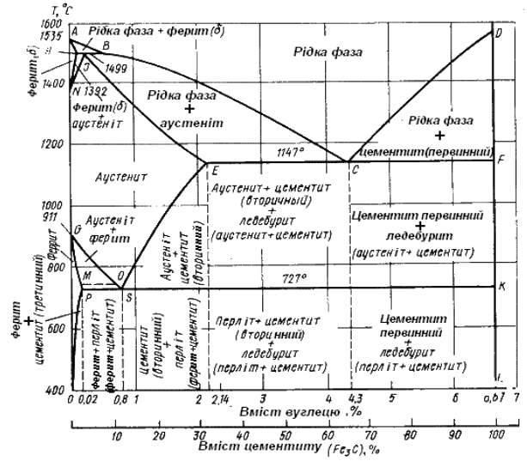

Рисунок 5.1 - Діаграма стану залізо – цементит

**2.**

Компонентами залізовуглецевих сплавів є залізо, вуглець і цементит.

**1** ***Залізо*** – перехідний метал сріблясто-світлого кольору. Має високу температуру плавлення – 1539ºС ± 5ºС.

У твердому стані залізо може знаходитися у двох модифікаціях. Поліморфні перетворення відбуваються при температурах 911 і 1392 ºС. При температурі нижче 911 ºС існує Feα з об’ємно центрованою кубічною решіткою. В інтервалі температур 911… 1392 ºС стійким є Feγ із гранецентрованою кубічною решіткою.

Вище 1392 ºС залізо має об’ємно центровану кубічну решітку і називається Feδ або високотемпературне Feα. Високотемпературна модифікація Feα не являє собою нової алотропічної форми. Критичну температуру 911 ºС перетворення Feα↔Feγ позначають т. A3, а температуру 1392 ºС перетворення Feα↔Feγ – т. А4.

При температурі нижче 768 ºС залізо феромагнітне, а вище – парамагнітне; т. Кюрі заліза 768 ºС позначається А2.

Залізо технічної чистоти має невисоку твердість (80 НВ) і міцність (межа міцності – σв = 250 МПа, межа текучості – σт = 120 МПа) і високі характеристики пластичності (відносне подовження – δ = 50 %, а відносне звуження – ψ = 80 %).

Властивості можуть змінюватися в деяких межах залежно від величини зерна.

Залізо характеризується високим модулем пружності, наявність якого проявляється й у сплавах на його основі, забезпечуючи високу твердість деталей із цих сплавів.

Залізо з багатьма елементами утворює розчини: з металами - розчини заміщення, з вуглецем, азотом і воднем - розчини проникнення.

**2** ***Вуглець*** належить до неметалів. Має поліморфне перетворення, залежно від умов утворення існує у формі графіту з гексагональними кристалічними решітками (температура плавлення – 3500 0С, щільність – 2,5 г/см3 ) або у формі алмазу зі складними кубічними решітками з координаційним числом рівним чотирьом (температура плавлення – 5000 оС).

В сплавах заліза з вуглецем вуглець знаходитися в стані твердого розчину із залізом і у вигляді хімічної сполуки – цементиту (Fe3C), а також у вільному стані у вигляді графіту (у сірих чавунах).

**3** ***Цементит (Fe3C)*** – хімічна сполука заліза з вуглецем (карбід заліза) містить 6,67% вуглецю.

Алотропічних перетворень не має. Кристалічні решітки цементиту складаються з ряду октаедрів, осі яких відхилені один від одного.

Температура плавлення цементиту точно не встановлена (1250, 1550 0С). При низьких температурах цементит слабко феромагнітний, магнітні властивості втрачає при температурі близько 217 0С.

Цементит має високу твердість (більше 800 НВ, легко дряпає скло), але надзвичайно низьку, практично нульову, пластичність. Такі властивості є наслідком складної будови кристалічних решіток.

Цементит здатний утворювати тверді розчини заміщення. Атоми вуглецю можуть заміщатися атомами неметалів: азотом, киснем; атоми заліза – металами: марганцем, хромом, вольфрамом й ін. Такий твердий розчин на базі решіток цементиту називається ***легованим цементитом***.

Цементит - з'єднання нестійке і за певних умов розпадається з утворенням вільного вуглецю у вигляді графіту. Цей процес має важливе практичне значення при структуроутворенні чавунів.

***У системі залізо - вуглець існують наступні фази: рідка фаза, ферит, аустеніт, цементит.***

**1** Рідка фаза. У рідкому стані залізо добре розчиняє вуглець у будь-яких пропорціях з утворенням однорідної рідкої фази.

2 ***Ферит (Ф) Feα (C)*** – твердий розчин проникнення вуглецю в α -залізо.

Ферит має змінну граничну розчинність вуглецю: мінімальну – 0,006 % при кімнатній температурі (точка Q), максимальну – 0,02 % при температурі 727 0С (т. P). Вуглець розташовується в дефектах решіток.

При температурі вище 1392ºС існує високотемпературний ферит δ (Feδ (C)), з граничною розчинністю вуглецю 0,1 % при температурі 1499 ºС (т. J).

Властивості фериту близькі до властивостей заліза. Він м'який (твердість – 130 НВ, межа міцності – σв =300 МПа) і пластичне (відносне подовження – δ = 30 %), магнітний до 768 0С.

3 ***Аустеніт (А)*** Feγ (С) – твердий розчин проникнення вуглецю в γ-залізо.

Вуглець займає місце в центрі гранецентрованої кубічної решітки.

Аустеніт має змінну граничну розчинність вуглецю: мінімальну – 0,8 % при температурі 727 0С (т. S), максимальну – 2,14 % при температурі 1147 ºС (т. Е).

Аустеніт має твердість 200…250 НВ, пластичний (відносне подовження – δ= 40…50 %), парамагнітний.

При розчиненні в аустеніті інших елементів можуть змінюватися властивості й температурні межі існування.

**4** ***Цементит*** – характеристика дана вище.

У залізовуглецевих сплавах наявні фази: цементит первинний (*ЦI*), цементит вторинний (*ЦII*), цементит третинний (*ЦIII*). Хімічні й фізичні властивості цих фаз однакові. На механічні властивості сплавів впливає розходження в розмірах, кількості й розташуванні цих виділень. Цементит первинний виділяється з рідкої фази у вигляді великих пластинчастих кристалів. Цементит вторинний виділяється з аустеніту й розташовується у вигляді сітки навколо зерен аустеніту (при охолодженні - навколо зерен перліту). Цементит третинний виділяється з відпалу й у вигляді дрібних включень розташовується біля границь феритних зерен.

**3.**

***Лінія АВСD*** – **ліквідус** системи. На ділянці ***АВ*** починається кристалізація фериту δ, на ділянці ***ВР*** починається кристалізація аустеніту, на ділянці ***СD*** – кристалізація цементиту первинного.

***Лінія AHJECF*** - *лінія* **солідус**. На ділянці ***АН*** закінчується кристалізація фериту δ. На лінії ***HJB*** при постійній температурі 1499 0С іде перитектичне перетворення, що полягає в тому, що рідка фаза реагує з раніше утвореними кристалами фериту δ, у результаті чого утворюється аустеніт:

*.* (5.1)

На ділянці ***JЕ*** закінчується кристалізація аустеніту. На ділянці ***ECF*** при постійній температурі 1147 ºС іде евтектичне перетворення, що полягає в тому, що рідина, яка містить 4,3 % вуглецю, перетворюється в евтектичну суміш аустеніту й цементиту первинного:

*.* (5.2)

Евтектика системи залізо - цементит називається **ледебуритом** (Л), іменем німецького вченого Ледебура, містить 4,3 % вуглецю.

При температурі нижче 727 ºС до складу ледебуриту входять цементит первинний і перліт, його називають ледебурит перетворений (ЛП).

По лінії ***HN*** починається перетворення фериту δ в аустеніт, зумовлене поліморфним перетворенням заліза. По лінії ***NJ*** перетворення фериту δ в аустеніт закінчується.

По лінії ***GS*** починається перетворення аустеніту у ферит, зумовлене поліморфним перетворенням заліза. По лінії ***PG*** перетворення аустеніту у ферит закінчується.

По лінії ***ES*** починається виділення цементиту вторинного з аустеніту, зумовлене зниженням розчинності вуглецю в аустеніті при зниженні температури.

По лінії ***МО*** при постійній температурі 768 ºС спостерігаються магнітні перетворення.

По лінії ***PSK*** при постійній температурі 727 ºС іде евтектоїдне перетворення, що полягає в тому, що аустеніт, який містить 0,8 % вуглецю, перетворюється в евтектоїдну суміш фериту і цементиту вторинного:

(5.3)

За механізмом дане перетворення схоже на евтектичне, але протікає у твердому стані.

Евтектоїд системи залізо - цементит називається ***перлітом*** (П), містить 0,8 % вуглецю.

Назву одержав за те, що на полірованому й протравленому шліфі спостерігається перламутровий блиск.

Перліт може існувати в зернистій і пластинчастій формі, залежно від умов утворення.

По лінії ***PQ*** починається виділення цементиту третинного з фериту, обумовлене зниженням розчинності вуглецю у фериті при зниженні температури.

Температури, при яких відбуваються фазові й структурні перетворення в сплавах системи залізо - цементит, тобто критичні точки, мають умовні позначки.

Позначаються буквою А (від французького arret - зупинка):

* А1 - лінія PSK (727 0С) - перетворення ;
* A2 - лінія M (768 0С, т. Кюрі) - магнітні перетворення;
* A3 - лінія GS (змінна температура, що залежить від вмісту вуглецю в сплаві) - перетворення Ф ↔ А;
* A4 - лінія NJ (змінна температура, що залежить від вмісту вуглецю в сплаві) – перетворення А↔Фδ;
* Acm - лінія SE (змінна температура, що залежить від вмісту вуглецю в сплаві) - початок виділення цементиту вторинного (іноді позначається A3).

Так як при нагріванні й охолодженні перетворення відбуваються при різних температурах, щоб відрізнити ці процеси вводяться додаткові позначення. При нагріванні додають букву с, тобто Ас1 , при охолодженні - букву r, тобто Аr1.

**4**

Усі сплави системи залізо - цементит за структурною ознакою ділять на дві великі групи: сталі та чавуни.

Особливу групу становлять сплави з вмістом вуглецю менше 0,02 % (т. Р на рисунку 5.1), їх називають технічне залізо. Мікроструктури сплавів подані на рисунку 5.2. Структура таких сплавів після закінчення кристалізації складається або із зерен фериту (рисунок 5.2,а), при вмісті вуглецю менше 0,006 %, або із зерен фериту й кристалів цементиту третинного, розташованих по межах зерен фериту (рисунок 5.2,б), якщо вміст вуглецю від 0,006 до 0,02 %.

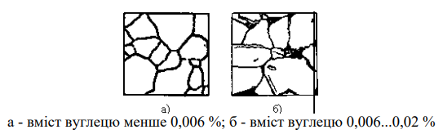

Рисунок 5.2 - Мікроструктури технічного заліза

***Вуглецевими сталями*** називають сплави заліза з вуглецем, які містять 0,02...2,14 % вуглецю, що закінчують кристалізацію утворенням аустеніту.

Вони мають високу пластичність, особливо в аустенітному стані.

Структура сталей формується в результаті перекристалізації аустеніту. Мікроструктури сталей подані на рисунку 5.3.

За вмістом вуглецю та за структурою сталі підрозділяються на доевтектоїдні структура ферит + перліт (Ф + П) (рисунок 5.3,а); евтектоїдні (C = 0,8 %), структура перліт (П), перліт може бути пластинчастий або зернистий (рисунок 5.3,б, в); заевтектоїдні , структура перліт + цементит вторинний (П + ЦII), цементитна сітка розташовується навколо зерен перліту(рисунок 5.3,г).

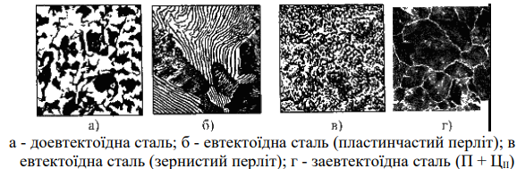

Рисунок 5.3 - Мікроструктури сталей

За мікроструктурою сплавів можна приблизно визначити кількість вуглецю в складі сплаву, враховуючи таке: кількість вуглецю в перліті становить 0,8 %, у цементиті - 6,67%. Через малу розчинність вуглецю у фериті, приймається, що в ньому вуглецю немає.

Сплави заліза з вуглецем, які містять вуглецю більше 2,14 % (до 6,67 %), що закінчують кристалізацію утворенням евтектики (ледебуриту), називають **чавунами**.

Наявність легкоплавкого ледебуриту в структурі чавунів підвищує їх ливарні властивості.

Чавуни, що кристалізуються відповідно до діаграми стану залізо - цементит, відзначаються високою крихкістю. Колір їх зламу - сріблясто-білий. Такі чавуни називаються ***білими чавунами***.

Мікроструктури білих чавунів подані на рисунку 5.4.

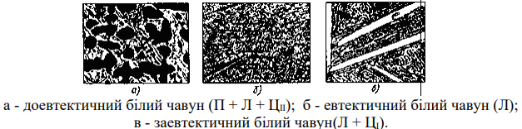

Рисунок 5.4 - Мікроструктури білих чавунів

За кількістю вуглецю і за структурою білі чавуни підрозділяються на: доевтектичні , структура перліт + ледебурит + цементит вторинний (П+Л+ЦІІ); евтектичні (С=4,3 %), структура ледебурит (Л); заевтектичні , структура ледебурит + цементит первинний (Л+ЦІ).

У структурі доевтектичних білих чавунів наявнийй цементит вторинний, який утворюється в результаті зміни складу аустеніту при охолодженні (по лінії ES). У структурі цементит вторинний зливається із цементитом, що входить до складу ледебуриту.

Фазовий склад сталей і чавунів при нормальних температурах той самий, вони складаються з фериту й цементиту. Однак властивості сталей і білих чавунів значно відрізняються. Таким чином, основним фактором, що визначає властивості сплавів системи залізо - цементит є їх структура.

**Контрольні запитання**

1. Яку роль виконує діаграма сплавів залізо-вуглець?
2. З яким вмістом вуглецю використовуються на практиці залізо-вуглецеві спалви?.
3. Що є компонентами залізо-вуглецевих сплавів?.
4. Опишіть основні властивості компонентів злізо-вуглецевих сплавів.
5. Які фази ви знаєте в системі сплавів «залізо – вуглець»?.
6. Дайте коротку характеристику фазам системи сплавів «залізо – вуглець».
7. Опишіть процеси, що відбуваються в залізо-вуглецевих сплавах при проходженні температури через лінню «ліквідус».
8. Опишіть процеси, що відбуваються в залізо-вуглецевих сплавах при проходженні температури через лінню «солідус».
9. Як називається евтектика в залізо-вуглецевих сплавах? Опишіть властивості цього сплаву.
10. Які процеси відбуваються в залізо-вуглецевих сплавах при проходженні температур лінії PSK? Опишіть їх.
11. Які умовні позначення мають температури, при яких відбуваються фазові і структурні перетворення? Охарактеризуйте їх.
12. Охарактеризуйте структуру залізо-вуглецевих сплавів. Яка різниця між сталями та чавунами?

**Список літератури**

1. Атаманюк В.В. Технологія конструкційних матеріалів. – Київ: Кондор, 2006. – 528 с.
2. Хільчевський В.В., Кондратюк С.Є., Степаненко В.О., Лопатько К.Г. Матеріалознавство і технологія конструкційних матеріалів. – Київ: «Либідь», 2002. – 326 с.